[天津医科大学肿瘤医院被指多处内容有误，伦理审批代码时间逻辑遭质疑](https://mp.weixin.qq.com/s?__biz=MzIxMDEwNDU1OA==&mid=2647882189&idx=6&sn=bedbf4c3b13c2523cca7081e24353ac5&chksm=8e828220ec171763f00804ad5642051e6e6fdd302a28ab8aef11a9b741ee9a51c8f1532d466f&scene=126&sessionid=1742663491)

Bik[Pubpeer](javascript:void(0);)2025-03-18 09:00:21新加坡

2024 年，天津医科大学肿瘤医院等单位的研究人员在《Computational and Structural Biotechnology Journal》杂志上发表了一篇名为 “Downregulation of ABLIM3 confers to the metastasis of neuroblastoma via regulating the cell adhesion molecules pathway” 的研究论文。该研究对 2014 年至 2020 年间从神经母细胞瘤患者身上获取的 58 个肿瘤组织展开研究。

研究主要成果表明，ABLIM3 的下调通过调节细胞粘附分子途径影响神经母细胞瘤的转移。这一成果对于深入理解神经母细胞瘤的转移机制具有重要意义，有望为相关治疗策略的制定提供新的思路。

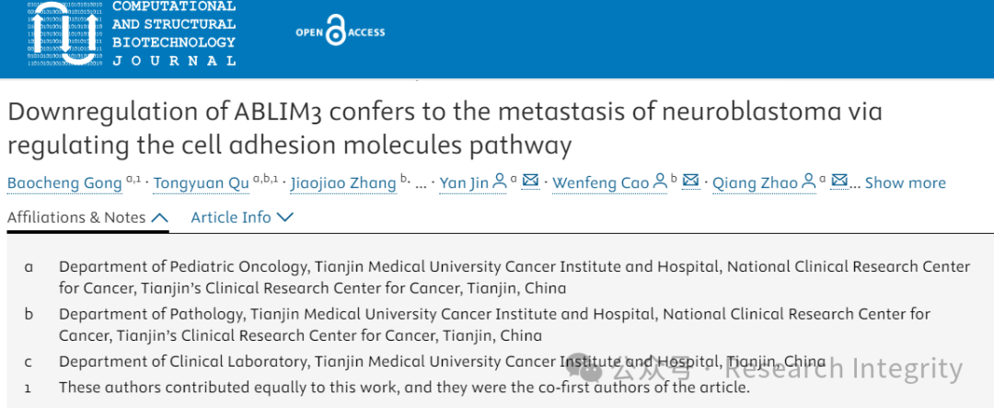

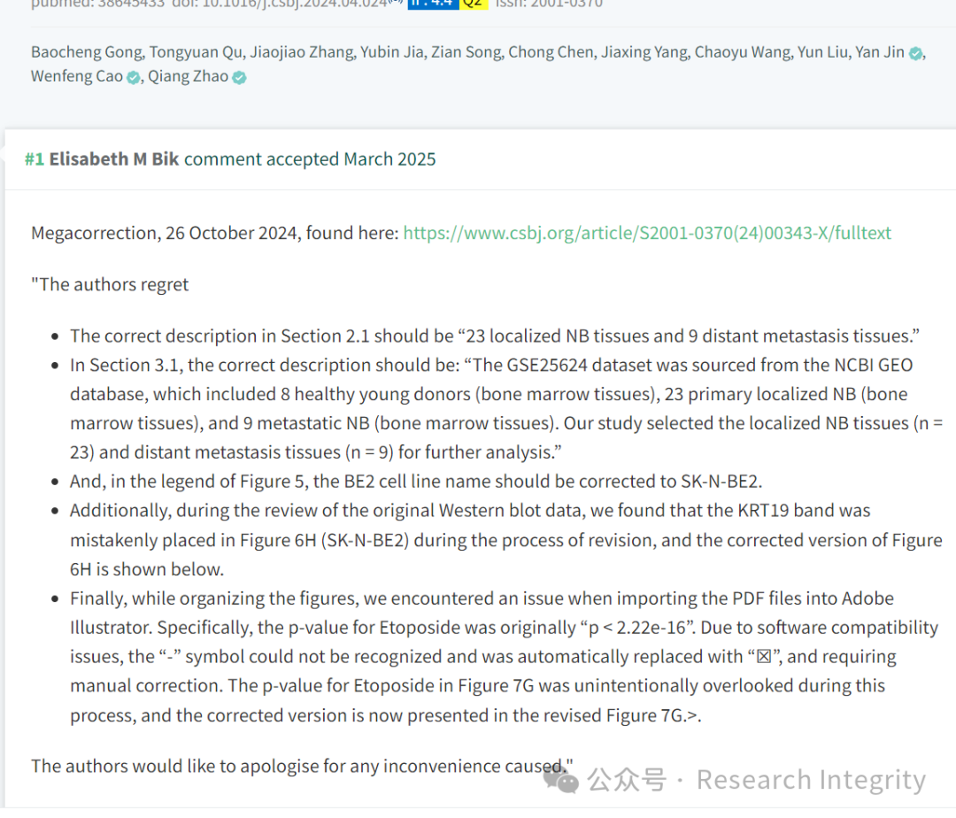

然而，在论文发表后，、诚信专家 Elisabeth M Bik 于 2024 年 10 月 26 日指出论文存在多处错误需要修正。比如在论文的 2.1 部分，正确描述应为 “23 个局限性神经母细胞瘤组织和 9 个远处转移组织”；3.1 部分，GSE25624 数据集的正确描述应是 “来自 NCBI GEO 数据库，包括 8 个健康年轻供体（骨髓组织）、23 个原发性局限性神经母细胞瘤（骨髓组织）和 9 个转移性神经母细胞瘤（骨髓组织），本研究选取局限性神经母细胞瘤组织（n = 23）和远处转移组织（n = 9）进行进一步分析”。

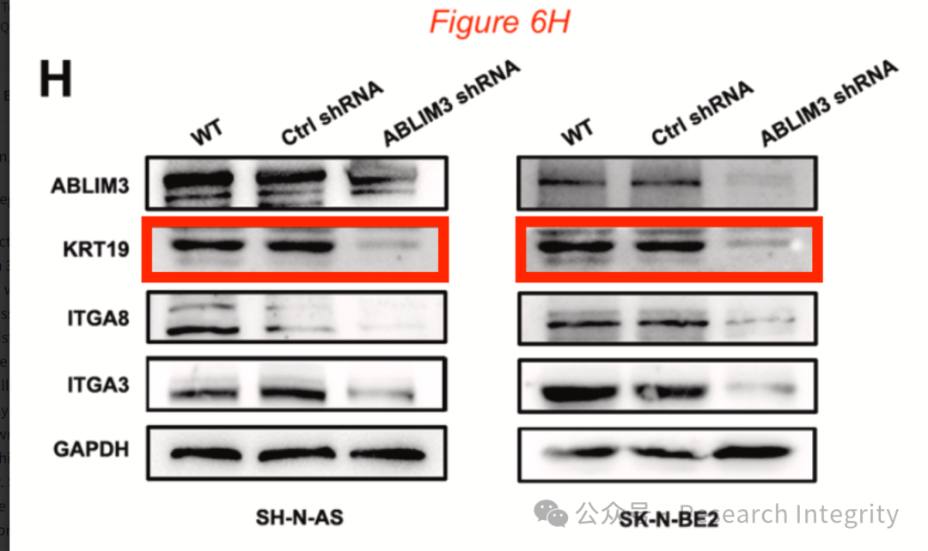

此外，图 5 图例中 BE2 细胞系名称应更正为 SK - N - BE2，图 6H 中 KRT19 条带放置错误，图 7G 中 Etoposide 的 p 值因软件兼容性问题显示错误也需更正。研究人员对此表示歉意。

同时，Elisabeth M Bik 还质疑论文伦理审批代码的时间逻辑问题。论文提交于 2024 年 1 月 15 日，研究的肿瘤组织采集于 2014 - 2020 年，但伦理审批代码 EK2023115 显示审批于 2023 年，在所有肿瘤样本采集之后，希望作者能予以澄清。

https://pubpeer.com/publications/D505A9561527631064BDBCBD9C7AA5#3